城步苗族自治县人民政府
关于重新划定秸秆禁烧区和限烧区的通告
为大力推进秸秆综合利用，规范秸秆焚烧行为，改善环境空气质量，保障人民群众身体健康,根据《中华人民共和国环境保护法》、《中华人民共和国大气污染防治法》、《湖南省大气污染防治条例》、《湖南省重污染天气防治若干规定》等法律法规要求，结合我县实际，经县人民政府研究，现将划定我县秸秆禁烧区和限烧区相关事项通告如下:
一、秸秆禁烧区范围
秸秆禁烧区即禁止农作物秸秆露天焚烧的区域，主要包括城市建成区、高速公路、连片耕地、国省干道周围区域和特殊区域，以下区域为农作物秸秆禁烧区范围：
1.城镇周边。下列乡镇（场）、村沿城区建成区边界外延5公里范围耕地为禁烧区范围，包括：
儒林镇：城西村、南桥居委会、中心居委会、城东居委会、石板桥居委会、新田居委会、城南社区居委会、八角亭社区居委会、县城、城西村、白蓼州村、南门村、田塘村、玉屏村、金水村、白云湖村、龙凤冲村、双溪桥村、杨家将村、石羊村、塔溪村、大桥村、冷水坪村、新枧水村、楠木村、庄稼村、罗家水村、盘石村、甘溪村、双井村、清溪村、城东居委会、城西村、白云湖村、龙凤冲村沿城区建成区边界外延5公里范围耕地为禁烧区；
白毛坪镇：胜利村、城溪村、白云水库沿城区建成区边界外延5公里范围耕地为禁烧区；
丹口镇：下团社区居委会、前进村、太平村、背西村沿城区建成区边界外延5公里范围耕地为禁烧区；
茅坪镇：金兴村沿城区建成区边界外延5公里范围耕地为禁烧区；
蒋坊乡：太和村、大同村沿城区建成区边界外延5公里范围耕地为禁烧区；
云马林场：云马林场直属沿城区建成区边界外延5公里范围耕地为禁烧区。
2.高速公路两侧。下列乡镇（场）、村沿高速公路（S86、S91）沿线两侧各2公里范围耕地为禁烧区范围：
儒林镇：双溪桥村、杨家将村、楠木村、田塘村、清溪村、石羊村沿高速公路两侧各 2公里范围耕地为禁烧区；
蒋坊乡：铺头村、杉坊村、竹联村、柳林村、太和村、大同村、枧坪村沿高速公路两侧各 2公里范围耕地为禁烧区；
茅坪镇：金兴村、长乐村沿高速公路两侧各2公里范围耕地为禁烧区；
西岩镇：灯塔居委会、华升居委会、金沙居委会、金石居委会、联合村、联心村、落水村、坪塘村、三合村、三水村、石龙村、杨家三村沿高速公路两侧各2公里范围耕地为禁烧区；
金紫乡：七里坪社区居委会、金山居委会、凤凰村、江和村、三江村、星火村沿高速公路两侧各2公里范围耕地为禁烧区。
3.国、省干道两侧。下列乡镇（场）、村沿国道、省道（G356、S248、S251、S341、S576）两侧各1公里范围耕地为禁烧区范围：
儒林镇：南桥居委会、中心居委会、新田居委会、城南社区居委会、八角亭社区居委会、县城、城西村、田塘村、双溪桥村、杨家将村、石羊村、塔溪村、大桥村、清溪村沿国道、省道两侧各1公里范围耕地为禁烧区；
茅坪镇：燕子山社区居委会、桐龙村、联龙村、高坪村、双桥村、玺盆水村、长乐村、大古村、土桥居委会、七里山村沿国道、省道两侧各1公里范围耕地为禁烧区；
西岩镇：华升居委会、金石居委会、石龙村、灯塔居委 会、碧云居委会、江石村、资江村、资水村、坪塘村、金沙居委会、三合村、杨家三村沿国道、省道两侧各1公里范围耕地为禁烧区；
丹口镇：下团社区居委会、前进村、双顺村、平南寨村、桃林村、边溪村、丹口村、共和村、花龙村、丹口镇太平村、双龙村、龙寨村沿国道、省道两侧各1公里范围耕地为禁烧区；
五团镇：中山社区居委会、金树居委会、金童山村、白水头村、藤坪村、初水村、江头司乡林场沿国道、省道两侧各1公里范围耕地为禁烧区；
长安营镇：新岭村、得胜村、六马六甲村、大寨居委会、长坪村、黄洋村、长安营村沿国道、省道两侧各1公里范围耕地为禁烧区；
汀坪乡：汀坪村、桂花村、横水村、长滩村、大侯村、蓬瀛村、隘上村、团心寨村、杨梅村、高桥村、龙塘村、汀坪乡金童山村沿国道、省道两侧各1公里范围耕地为禁烧区。
蒋坊乡：柳林村、枧坪村、杉坊村、大同村、竹联村、太和村、蒋坊乡林场沿国道、省道两侧各1公里范围耕地为禁烧区；
西岩农场：西岩农场沿国道、省道两侧各1公里范围耕地为禁烧区；
土桥农场：土桥农场沿国道、省道两侧各1公里范围耕地为禁烧区；
云马林场：云马林场沿国道、省道两侧各1公里范围耕地为禁烧区；
南洞林场：南洞林场沿国道、省道两侧各1公里范围耕地为禁烧区；
南山牧场：南山牧场沿国道、省道两侧各1公里范围耕地为禁烧区。
4、连片耕地。下列乡镇（场）、村连片耕地外延60米范围耕地为禁烧区范围：
儒林镇：八角亭社区居委会、白蓼州村、白云湖村、城东居委会、城南社区居委会、城西村、甘溪村、浆坪村、金水村、兰藤村、冷水坪村、龙凤冲村、罗家水村、苗岭村、南门村、楠木村、盘石村、清溪村、石羊村、双井村、双溪桥村、塔溪村、田塘村、县城、新枧水村、新田居委会、杨家将村、玉屏村、庄稼村沿成片耕地边缘外延60米范围耕地为禁烧区；
茅坪镇：大古村、高坪村、金兴村、联龙村、七里山村、双桥村、桐龙村、土桥居委会、玺盆水村、长乐村沿成片耕地边缘外延60米范围耕地为禁烧区；
西岩镇：碧云居委会、陈石村、灯塔居委会、花桥村、华升居委会、江石村、金沙居委会、金石居委会、联合村、联塘村、联心村、落水村、坪塘村、三合村、三水村、石龙村、太塘村、小石村、兴松村、杨家三村、杨田村、永丰村、资江村、资水村沿成片耕地边缘外延60米范围耕地为禁烧区；
丹口镇：边溪村、丹口村、太平村、共和村、花龙村、金岩村、龙寨村、平南寨村、坪山园艺场、前进村、青桐村、泉洲村、群旺村、沙洲岩门村、双龙村、桃林村、下团社区居委会、仙鹅村、信石村、羊石村、杨柳村、永平村沿成片耕地边缘外延60米范围耕地为禁烧区；
五团镇：白水头村、茶园村、初水村、恒洲村、金树居委会、金童山村、蜡里村、木瓜村、藤坪村、巡头村、中山社区居委会沿成片耕地边缘外延60米范围耕地为禁烧区；
长安营镇：大寨居委会、得胜村、横坡村、黄洋村、六马六甲村、新岭村、长安营村、长坪村沿成片耕地边缘外延60米范围耕地为禁烧区；
白毛坪镇：白毛坪村、白头坳村、城溪村、大横村、大阳村、歌舞村、和平村、横板桥村、黄伞村、卡田村、蜡屋村、胜利村、太平村、小寨村、袁家山村、壮团园村沿成片耕地边缘外延60米范围耕地为禁烧区；
威溪乡：白沙村、茶山村、复兴村、江坪村、兴隆村沿成片耕地边缘外延60米范围耕地为禁烧区；
兰蓉乡：报木坪村、会龙村、尖头田村、黔峰村、青云村、水源村、新寨村沿成片耕地边缘外延60米范围耕地为禁烧区；
汀坪乡：隘上村、大侯村、大水村、高桥村、古田村、桂花村、横水村、蓬瀛村、汀坪村、金童山村、团心寨村、杨梅村、长滩村沿成片耕地边缘外延60米范围耕地为禁烧区；
蒋坊乡：大同村、枧坪村、蒋坊乡林场、柳林村、铺头村、杉坊村、太和村、竹联村沿成片耕地边缘外延60米范围耕地为禁烧区；
金紫乡：凤凰村、和平居委会、江和村、金龙村、金山居委会、七里坪社区居委会、三江村、太坪村、星火村沿成片耕地边缘外延60米范围耕地为禁烧区；
青界山林场：高头岭工区沿成片耕地边缘外延60米范围耕地为禁烧区；
西岩农场：西岩农场直属沿成片耕地边缘外延60米范围耕地为禁烧区；
县种子园：县种子园沿成片耕地边缘外延60米范围耕地为禁烧区；
云马林场：云马林场沿成片耕地边缘外延60米范围耕地为禁烧区。
5.特殊区域划定。下列乡镇（场）、村沿各级自然保护区（南山国家公园、湖南黄桑国家级自然保护区）、风景名胜区（云山风景名胜区）边缘外延1公里范围耕地为禁烧区范围：
儒林镇：城南社区居委会、县城、城西村、白云湖村、龙凤冲村、苗岭村、塔溪村、大桥村、冷水坪村、庄稼村、甘溪村沿南山国家公园边缘外延1公里范围耕地为禁烧区；
丹口镇：下团社区居委会、前进村、双顺村、平南寨村、桃林村、边溪村、永平村、群旺村、丹口村、共和村、花龙村、丹口镇太平村、洞头山村沿湖南黄桑国家级自然保护区、南山国家公园边缘外延1公里范围耕地为禁烧区；
五团镇：巡头村、金童山村、白水头村、藤坪村、蜡里村、木瓜村、初水村、五团乡牧场、江头司乡林场沿南山国家公园边缘外延1公里范围耕地为禁烧区；
长安营镇：新岭村、六马六甲村、大寨居委会、长坪村、横坡村、长安营村、双塘村沿湖南黄桑国家级自然保护区、南山国家公园边缘外延1公里范围耕地为禁烧区；
白毛坪镇: 白毛坪村、小寨村、横板桥村、白头坳村、胜利村、太平村、大岔坪村、袁家山村、和平村、大阳村、大横村、坳岭村、黄伞村、壮团园村、城溪村、蜡屋村、歌舞村、卡田村、白云水库沿南山国家公园边缘外延1公里范围耕地为禁烧区；
兰蓉乡：尖头田村、新寨村、报木坪村、会龙村沿南山国家公园边缘外延1公里范围耕地为禁烧区；
汀坪乡：汀坪村、桂花村、横水村、大侯村、蓬瀛村、隘上村、古田村、太阳村、金童山村沿南山国家公园边缘外延1公里范围耕地为禁烧区；
威溪乡：正冲村、兴隆村、复兴村、安福村、威溪乡林场沿云山风景名胜区边缘外延1公里范围耕地为禁烧区；
云马林场：云马林场沿南山国家公园边缘外延1公里范围耕地为禁烧区；
南洞林场：南洞林场沿湖南黄桑国家级自然保护区、南山国家公园边缘外延1公里范围耕地为禁烧区；
金紫山林场：金紫山林场沿南山国家公园边缘外延1公里范围耕地为禁烧区；
南山牧场：南山牧场沿南山国家公园边缘外延1公里范围耕地为禁烧区。
6.法律、法规以及规范性文件规定的其他禁止露天焚烧秸秆的区域。秸秆禁烧区实行强制性禁烧政策和管理措施，除经检疫确需焚烧处理病虫害外，在其他任何时间、任何气象条件及空气质量状况下，均禁止秸秆露天焚烧。
二、秸秆限烧区范围
1.秸秆禁烧区以外的其他区域为秸秆限烧区。限烧区内，在确保人民生命财产安全、防止大气污染、保护广大人民群众身体健康的前提下，充分考虑气象条件、焚烧地点和方式，可开展有序焚烧。
2.限烧区内，出现下列情形之一的，列入秸秆禁烧时段：
（1）风速小、静稳、逆温等不利于大气污染扩散的天气；
（2）下雨天或者秸秆潮湿不能充分燃烧的天气；
（3）当日19:00至次日7:00的夜间时段；
（4）当地环境空气质量预报达到轻度及以上的污染天气；
（5）环境空气质量当日实际监测连续出现三小时中度及以上的；
（6）本地人民政府已经启动轻度及以上大气污染应急管控措施的；
（7）发布三级以上等级森林火险预警的；
（8）法律、法规以及规范性文件规定的其他禁止露天焚烧秸秆的时段。
三、监管责任
邵阳市生态环境局城步分局负责全县区域内禁止露天焚烧秸秆的指导和监督管理工作。县农业农村局负责全县区域内秸秆综合利用的指导和监督管理工作。其他有关部门按照各自职责做好禁止露天焚烧秸秆管理相关工作。乡镇（场）人民政府具体负责管理本辖区内的禁止秸秆露天焚烧管理工作，组织日常巡查。村（社区）民委员会协助乡镇（场）人民政府和相关部门开展秸秆综合利用和禁止露天焚烧管理相关工作，发现露天焚烧秸秆违反行为的，应当及时劝阻和制止，并向乡镇（场）人民政府报告。采取疏堵结合的方式，层层落实秸秆禁烧责任，加强联防联控，推进秸秆综合利用。各农民专业合作社、种田大户等新型农业经营主体要带头做好秸秆禁烧和综合利用工作。
四、违规处罚
违反本通告规定，在禁烧区域以及限烧区域的禁烧时段内,进行露天焚烧秸秆产生烟尘污染物质的，由相关执法部门责令改正，并依法给予行政处罚；露天焚烧秸秆且不听劝阻，阻碍国家机关工作人员依法执行职务的，由公安机关依法给予行政处罚；因露天焚烧秸秆引发的违法行为，由相关执法部门依法给予行政处罚，构成犯罪的，依法追究刑事责任。
五、附则
本通告自公布之日起施行，执行中如遇国家、省相关政策调整，从其规定。
附图1：城步苗族自治县秸秆禁烧区及限烧区划定范围分布图
附表1：城步苗族自治县秸秆禁烧区、限烧区统计表

城步苗族自治县人民政府
2025年7月 日

附图1：城步苗族自治县秸秆禁烧区及限烧区划定范围分布图

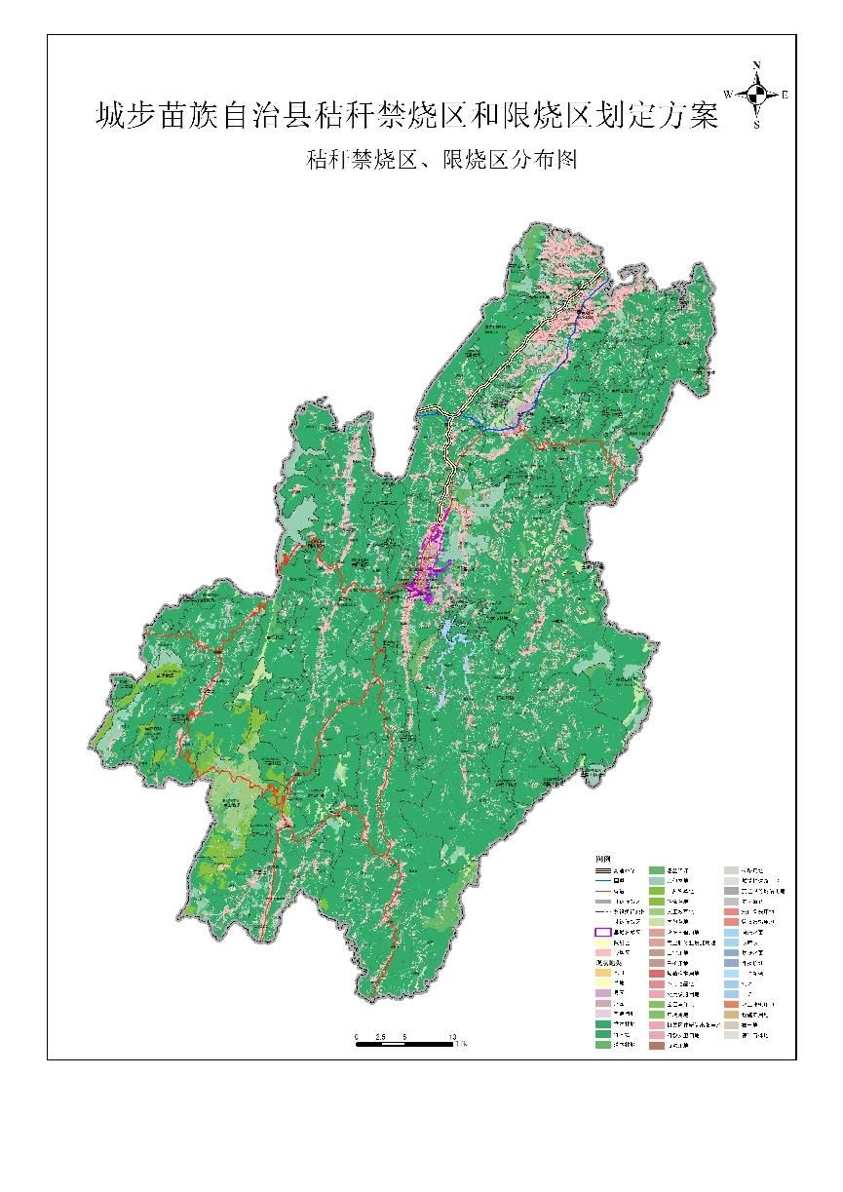
附表1 ：城步苗族自治县秸秆禁烧区、限烧区统计表
序号 | 县（市区） | 行政区面积（平方公里） | 全域禁烧乡镇（街道） | 部分禁烧乡镇（街道） | 全域限烧乡镇（街道） | 禁烧区耕地面积（万亩） | 限烧区耕地面积（万亩） | 禁烧耕地面积比例（%）
1 | 城步苗族自治县 | 267.9 |  | 儒林镇 |  | 4.58 | 0.24 | 95
2 | 城步苗族自治县 | 112.32 |  | 茅坪镇 |  | 1.51 | 0.18 | 89.57
3 | 城步苗族自治县 | 162.16 |  | 西岩镇 |  | 4.79 | 0.4 | 92.23
4 | 城步苗族自治县 | 320.34 |  | 丹口镇 |  | 3.22 | 0.23 | 93.4
5 | 城步苗族自治县 | 131.23 |  | 五团镇 |  | 1.95 | 0.11 | 94.72
6 | 城步苗族自治县 | 182.54 |  | 长安营镇 |  | 1.44 | 0.14 | 91.2
7 | 城步苗族自治县 | 321.38 |  | 白毛坪镇 |  | 2.53 | 0.13 | 95.12
8 | 城步苗族自治县 | 65.32 |  | 威溪乡 |  | 0.53 | 0.32 | 61.86
9 | 城步苗族自治县 | 113.07 |  | 兰蓉乡 |  | 1.72 | 0.11 | 93.9
10 | 城步苗族自治县 | 260.32 |  | 汀坪乡 |  | 1.84 | 0.35 | 83.87
11 | 城步苗族自治县 | 86.6 |  | 蒋坊乡 |  | 1.13 | 0.04 | 96.94
12 | 城步苗族自治县 | 54.26 |  | 金紫乡 |  | 2.46 | 0 | 99.95
13 | 城步苗族自治县 | 70.49 |  | 青界山林场 |  | 0 | 0.02 | 17.67
14 | 城步苗族自治县 | 0.53 | 西岩农场 |  |  | 0.05 | 0 | 100
15 | 城步苗族自治县 | 12.63 | 土桥农场 |  |  | 0.14 | 0 | 100
16 | 城步苗族自治县 | 1.04 | 县种子园 |  |  | 0 | 0 | 100
17 | 城步苗族自治县 | 34.5 |  |  | 燕子山林场 | 0 | 0 | 0
18 | 城步苗族自治县 | 104.54 |  | 云马林场 |  | 0.02 | 0 | 76.78
19 | 城步苗族自治县 | 135.07 |  | 南洞林场 |  | 0 | 0.01 | 1.11
20 | 城步苗族自治县 | 77.04 | 金紫山林场 |  |  | 0 | 0 | 100
21 | 城步苗族自治县 | 75.31 | 南山牧场 |  |  | 0.19 | 0 | 100
合计 |  | 2588.61 | 5个 | 15个 | 1个 | 28.1 | 2.28 | 92.5

